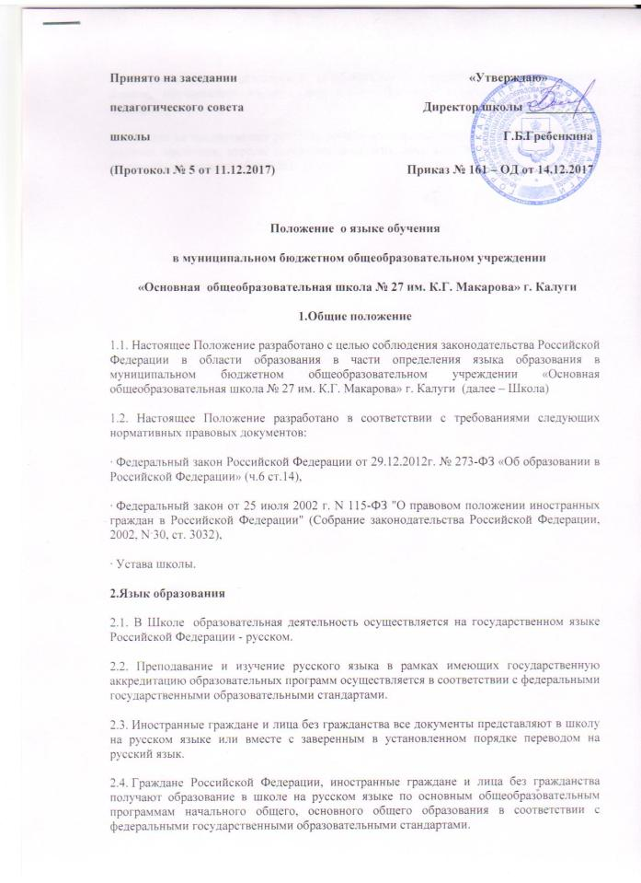
2.5. В соответствии с реализуемой образовательной программой Школы и учебным планом, обучающиеся изучают иностранные языки со 2 класса: английский и французский.
2.6. Школа не предоставляет услуг по организации преподавания и изучения отдельных учебных предметов, курсов, дисциплин (модулей), иных компонентов на иностранных языках (билингвальное обучение).

ДОКУМЕНТ ПОДПИСАН ЭЛЕКТРОННОЙ ПОДПИСЬЮ
СВЕДЕНИЯ О СЕРТИФИКАТЕ ЭП
Сертификат | 603332450510203670830559428146817986133868575872
Владелец | Абрамов Александр Сергеевич
Действителен | С 19.04.2021 по 19.04.2022

